Память сквозь годы
(Документальная проза)
Однажды вечером мы вместе с мамой пришли в гости к моей прабабушке Наде, я называю её «старенькая бабушка», потому что у меня есть ещё другая бабушка, которая как я считаю ещё очень даже молодая. На столе увидел старый альбом с фотографиями, они были серые, желтые с размытыми фигурами. Я спросил бабушку Надю:
- «Что случилось с этими фотографиями?»
- «Этим фотографиям уже семьдесят лет»,- ответила она мне.
- «Так много!»,– удивился я.
- «Да. Вот ты, как думаешь, я всегда была такой старенькой как сейчас? - спросила она меня.
-«Вот на этой фотографии девочка – я похожа на неё?- говорит бабушка.
Я смутился и неуверенно сказал: «Нет».
«Когда я была маленькой девочкой»,- начала свой рассказ бабушка Надя.- «Мы жили в Алтайском крае – мама, папа и сестра Валентина. Родители работали на маслозаводе. Вот здесь на фотографии мы с сестрой Валентиной, славное было время, не было тогда еще войны. Наступило лето 1941года. Помню мамины слезы и озадаченный вид отца, но тогда для меня слово «война» не имело ни какого значения. Лишь тогда, когда папа привез мне из города фарфоровую куклу, и, заглядывая мне в глаза, прощаясь, сказал: «Доченька, я очень сильно люблю тебя, не забывай меня»,- подарил мне её. Мама плакала, закрыв лицо фартуком. Вот тогда я поняла, что «война» это что-то страшное, темное. Моё маленькое детское сердечко бешено заколотилось и я, бросив куклу, вцепилась в папину ногу и заплакала. Меня не могли оттащить от него. Отца посадили в повозку к деду Донову и увезли. Это была наша последняя встреча. Больше я его не видела. Вечерами, заслышав стук колес повозки деда Донова, я выбегала с куклой,
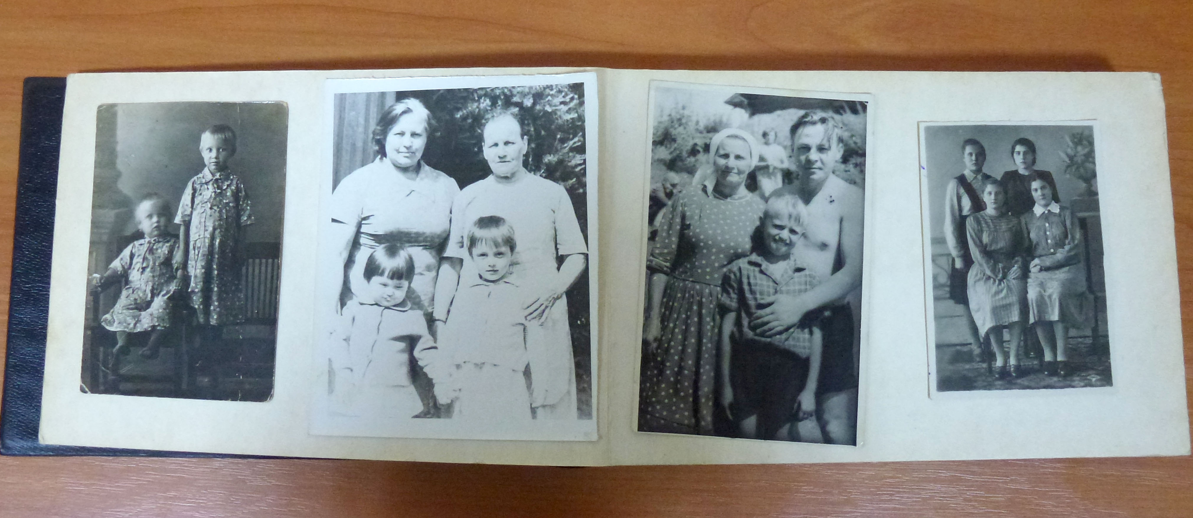
Альбом прабабушки Нади.

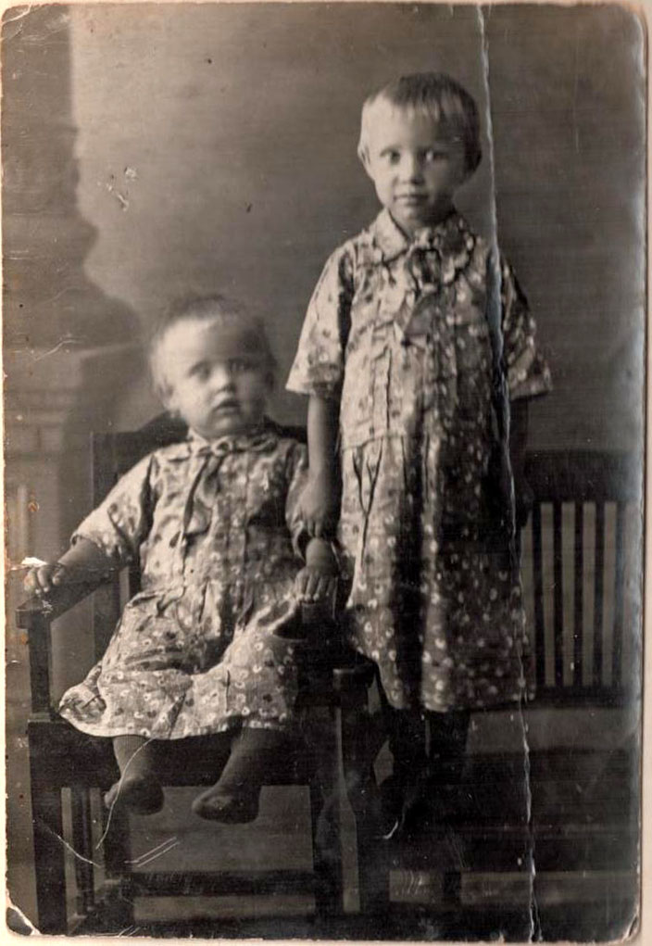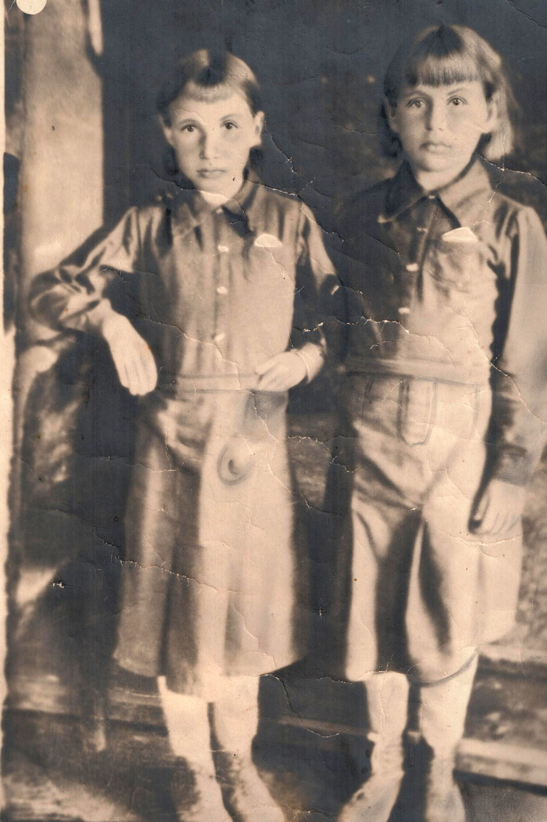
Прабабушка с сестрой (фото 1939 и 1945 годов).

подаренной мне отцом, на дорогу и ждала, что сейчас на повозке приедет мой папа. Однажды дед Донов остановился и сказал: «Надя, что ты бегаешь на дорогу, отец подарил тебе куклу, вот иди и играй. А вернется отец, то подарит тебе новую куклу». Вернувшись домой, я со всей силы ударила куклу об угол дома. Когда вечером пришла мама, она спросила: «Что ты наделала? Ты зачем сломала куклу?» на что я ответила: «Вот папа узнает, что у меня нет куклы, и приедет домой, чтобы купить мне новую!»
Куклу мы с мамой починили, другой куклы папа мне больше не купил. В 1942 году мой отец Гринев Иван Александрович погиб в бою под Ленинградом. Для меня он всегда останется героем, который отдал свою жизнь, чтобы я жила, чтобы жили свободно мои дети, внуки и ты правнук Максим», - закончила бабушка свой рассказ. И показала мне еще несколько фотографий своего отца.
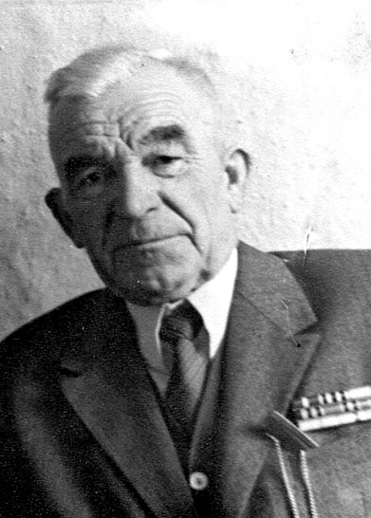 Тут к нашему разговору присоединился мой папа, который к этому времени зашёл к бабушке с работы: «А ты, знаешь сын, что в этой страшной войне участвовал другой твой прадед Москалев Федор Иванович, мой дед. На фронт его призвали 1941году. Бабушка Соня, его жена осталась одна с годовалым сынишкой, Ваней. Слёзы, боль, переживания. Похоронки приходили в каждый дом, но бабушка верила, что с дедом будет всё хорошо. Он обязательно вернётся домой, и они будут жить как прежде. Тяжело женщинам приходилось, работали день и ночь, чтобы помочь своим близким приблизить день Победы. Дед Фёдор воевал с 25декабря 1941года по 9мая 1945года. Победа застала его в Восточной Пруссии. В сражениях на Курской дуге за подбитый немецкий танк был награжден медалью «За отвагу». За подавление огневой, пулемётной точек и форсирование Днепра – орденом Славы III степени и орденом Красной Звезды. После войны дед Федор (на фото) вместе с бабушкой вырастили пятерых сыновей, известных в селе хлеборобов, и дочь Валентину. У них есть достойная смена - 17 внуков и 22 правнука».
Вечером, когда я лёг спать, я долго ещё вспоминал вечерний разговор о том, как тяжело было на этой страшной войне, о том, какие храбрые и отважные были мои прадедушки. И то, что не смог сделать один дед, который погиб под Ленинградом, закончил другой, дошёл до Германии. Это была их общая Победа, в которой участвовали все и взрослые, и дети.
Я горжусь тем, что у меня были такие смелые прадеды. Мы вместе с мамой, папой и бабушкой каждый год 9 мая ходим к памятнику «Слава погибшим героям», на митинг, посвященный Великой Победе над фашистами. Я никогда не забуду своих прадедов, и в моём сердце всегда будет гордость за их подвиг. А если нужно будет отдать долг Родине, я постараюсь « не ударить в грязь лицом» и не опозорю их имена. Пока люди помнят про эту страшную войну, на земле будет мир.
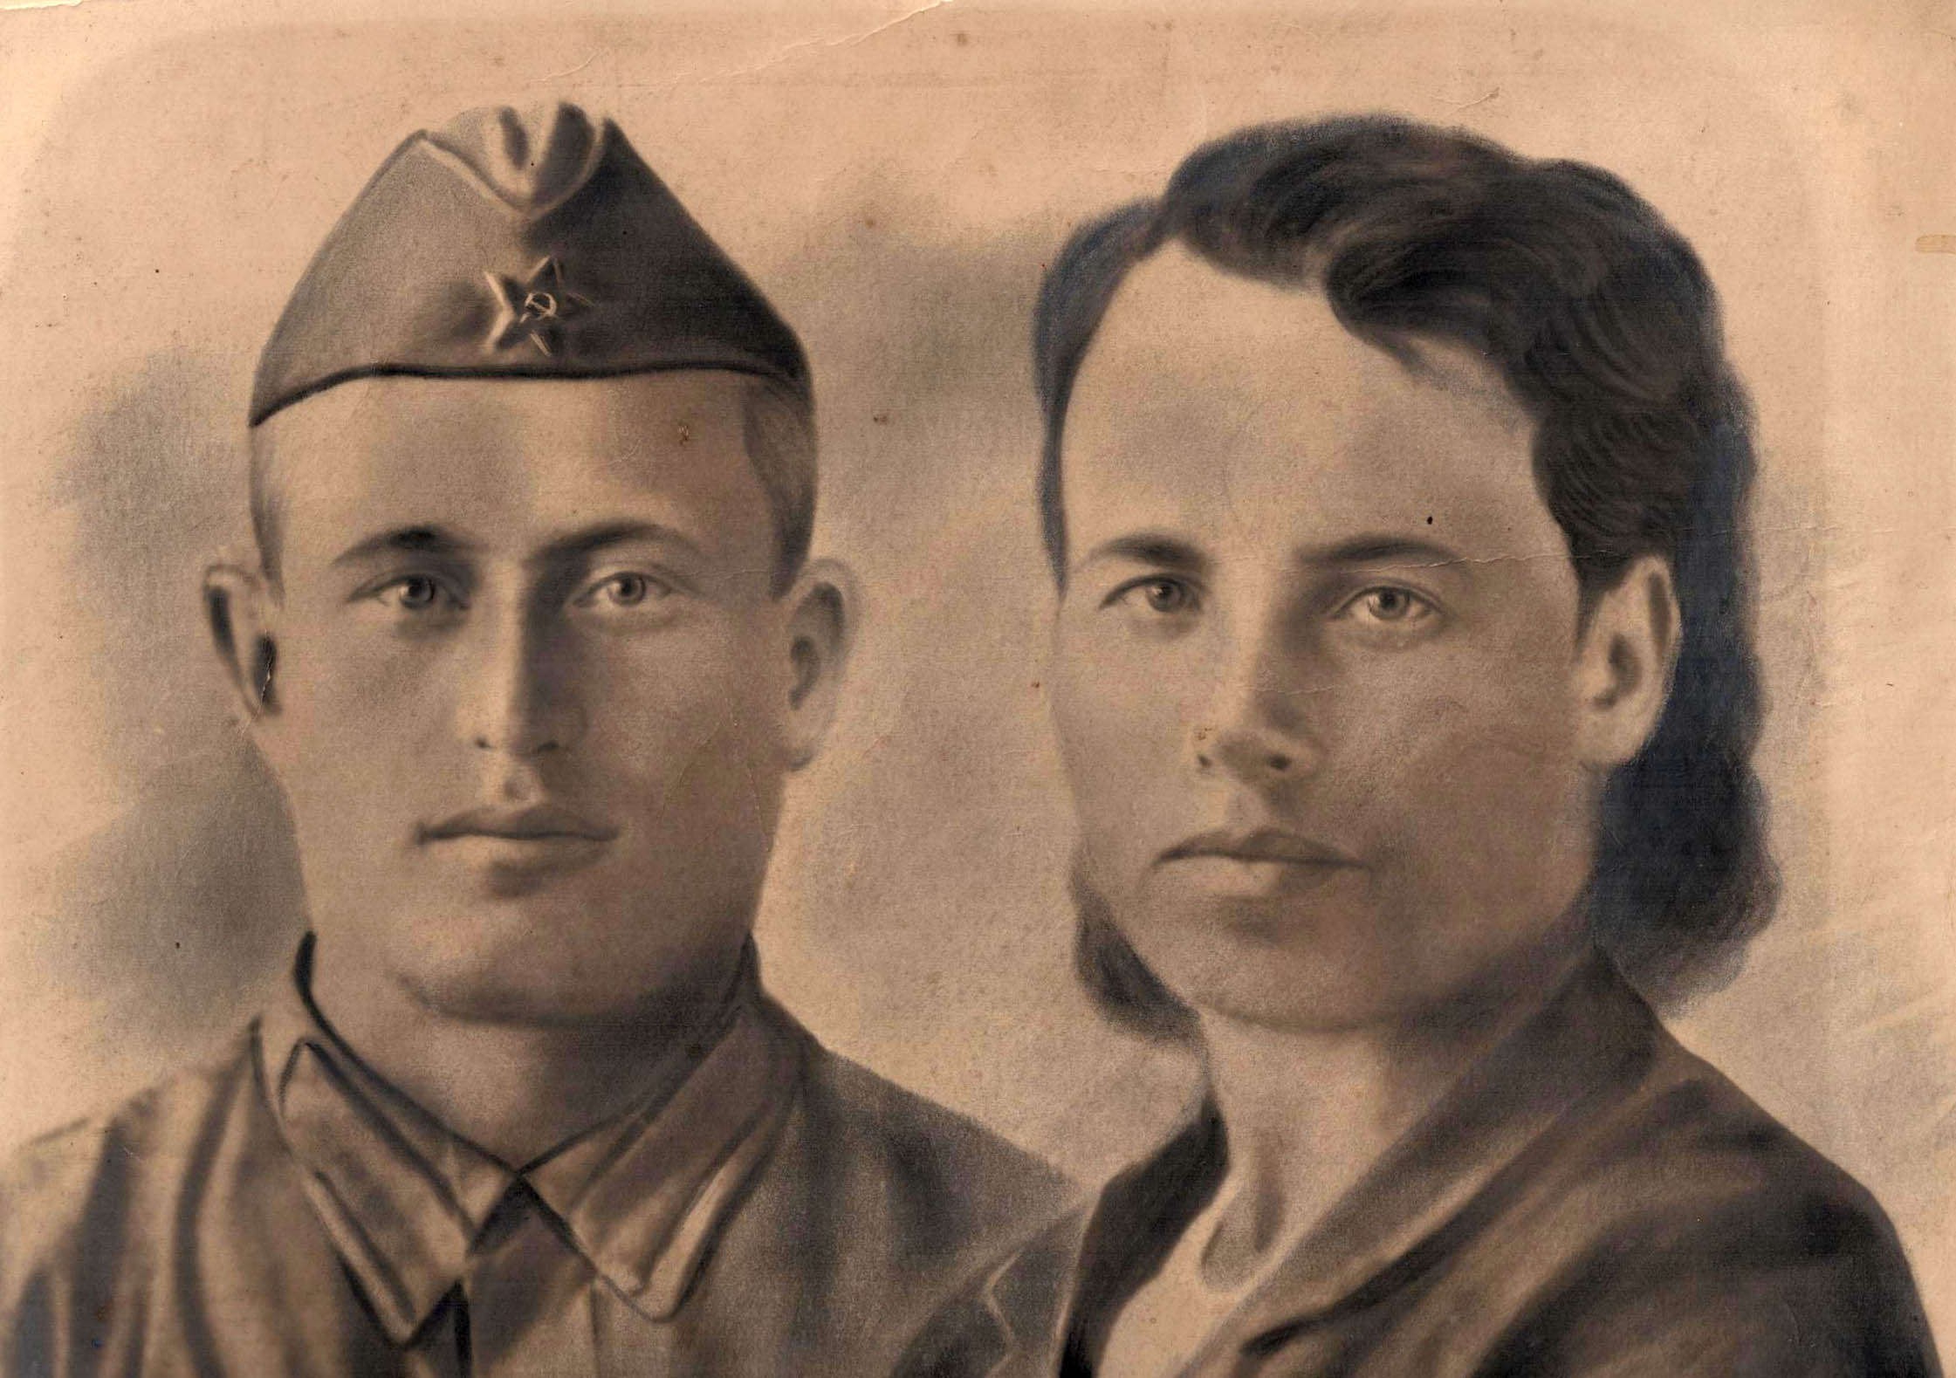
Гринев Иван Александрович с женой.
Иван Александрович родился в 1912 году, призван на войну 7 июля 1941 года. Погиб в феврале 1942 года.
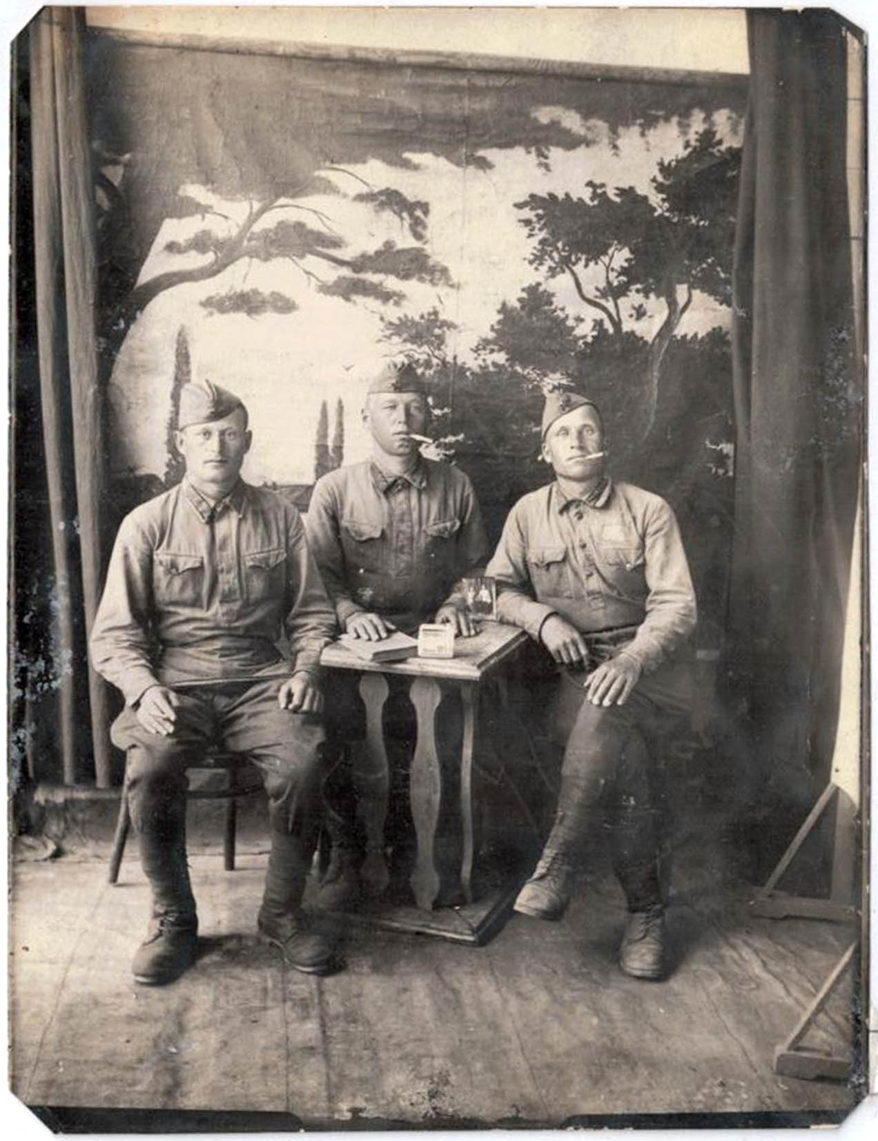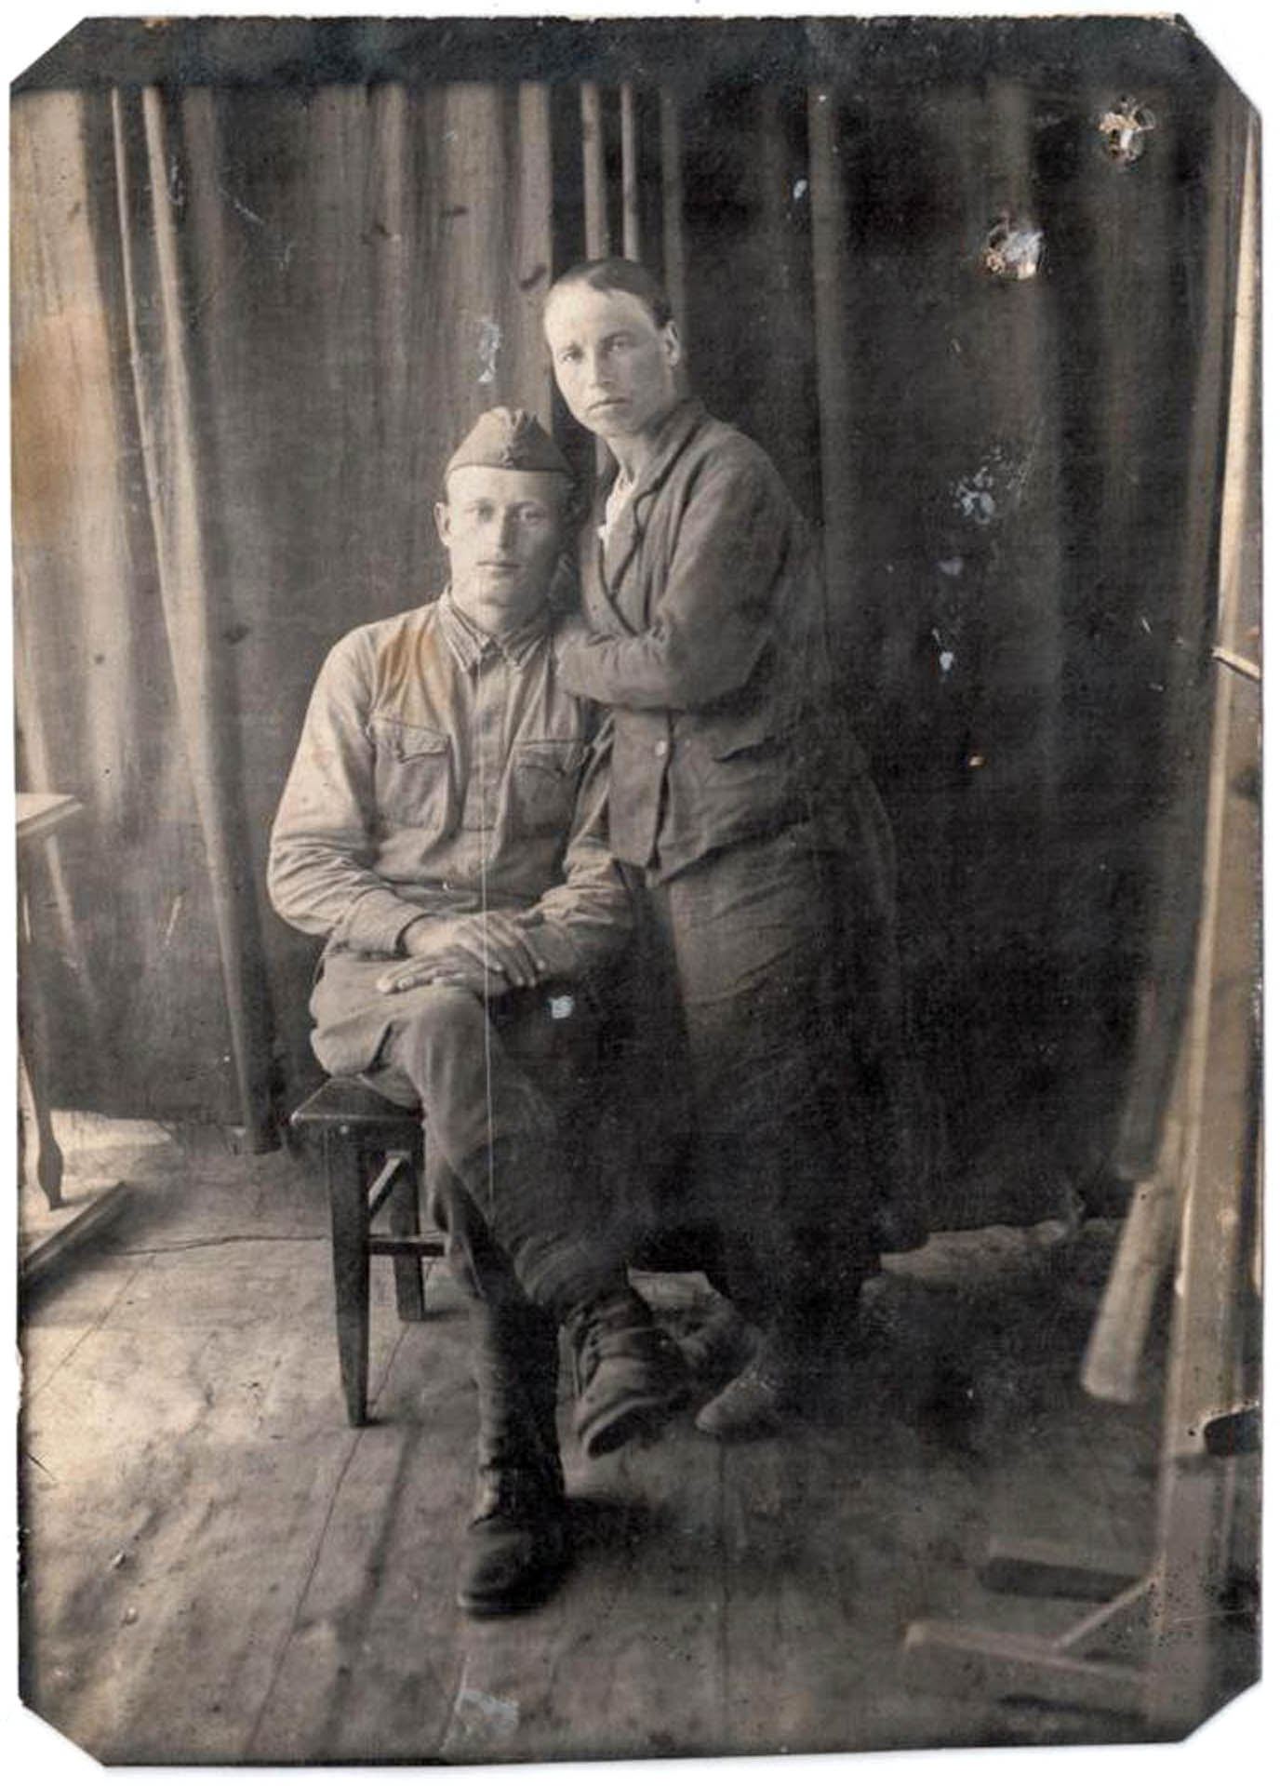
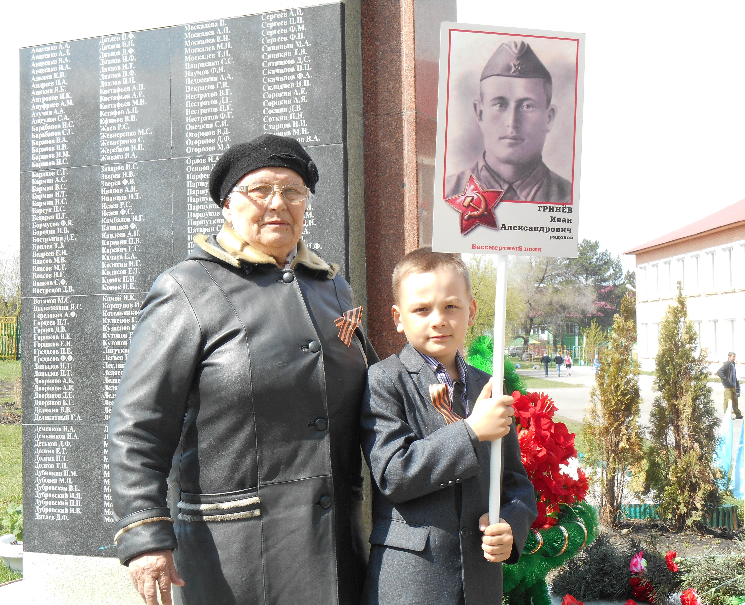
Максим с прабабушкой Надеждой на митинге.

